Белорусский государственный технологический университет
Факультет информационных технологий
Кафедра информационных систем и технологий

Лабораторная работа 3
По дисциплине «Администрирование и безопасность интернет систем»
На тему «Установка почтового сервера с веб-интерфейсом»

Выполнил:
Студент 3 курса 6 группы
Павлович Ян Андреевич
Преподаватель: Сазонова Д.В.

Минск 2026

Оглавление
Введение 3
1 Первичная настройка 4
2 Настройка веб-серверов Apache и Nginx 5
3 Установка и конфигурация iRedMail 5
4 Создание пользователей и проверка работы почтового сервиса 6
Заключение 7

Введение
Современные информационные системы и корпоративные сети невозможно представить без надежной системы обмена электронными сообщениями. Почтовый сервер является ключевым компонентом инфраструктуры любой организации, обеспечивая внутреннюю и внешнюю коммуникацию, хранение и маршрутизацию сообщений, управление пользователями и доменами. Почтовый сервер выполняет несколько критически важных функций: прием и отправка сообщений, защита от спама и вирусов, поддержка протоколов SMTP, IMAP и POP3, а также предоставление веб-интерфейса для удобного доступа к почтовым ящикам.
В современных реалиях важнейшим аспектом является интеграция почтового сервиса с другими компонентами инфраструктуры, включая веб-серверы и системы управления базами данных. Комплексное решение iRedMail позволяет развернуть полноценный почтовый сервер с минимальными усилиями, интегрируя веб-интерфейс управления, поддержку нескольких доменов, антивирусные и антиспамовые модули, а также различные СУБД, включая MariaDB, MySQL и PostgreSQL. Использование такого решения облегчает задачи системного администратора и обеспечивает высокий уровень безопасности и управляемости.
Целью данной лабораторной работы является получение практических навыков по установке и настройке почтового сервера с веб-интерфейсом на базе Ubuntu Server 18.04, изучение взаимодействия веб-серверов Apache и Nginx, а также освоение процесса управления пользователями и доменами почтового сервиса.
В ходе работы решаются следующие задачи: Подготовка серверного окружения, включая установку MariaDB, Apache и Nginx. Экспорт и импорт баз данных, проверка корректности работы СУБД. Настройка виртуальных хостов и совместная работа нескольких веб-серверов на одном хосте. Установка и конфигурация iRedMail с указанием почтового домена и компонентов сервера. Создание пользователей и проверка работы почтового сервиса через веб-интерфейс.
Практическая значимость работы заключается в том, что студенты получают возможность моделировать реальный процесс развертывания корпоративного почтового сервера, знакомятся с основами администрирования серверного программного обеспечения, а также получают представление о вопросах безопасности, резервного копирования и управления доступом.
Таким образом, лабораторная работа не только демонстрирует процесс установки и настройки почтового сервера, но и позволяет получить комплексное понимание принципов организации электронной почты в корпоративной среде, работы с веб-серверами и базами данных, а также механизмов безопасности и управления пользователями.

1 Первичная настройка
Для начала работы с почтовым сервером необходимо подготовить окружение на сервере Ubuntu Server 18.04. Это включает установку и настройку базового веб-сервера и СУБД.
Перед установкой iRedMail необходимо экспортировать текущие базы данных через phpMyAdmin. После авторизации в интерфейсе администратора нужно выбрать кнопку «Экспорт» в верхнем меню (рисунок 1.1).
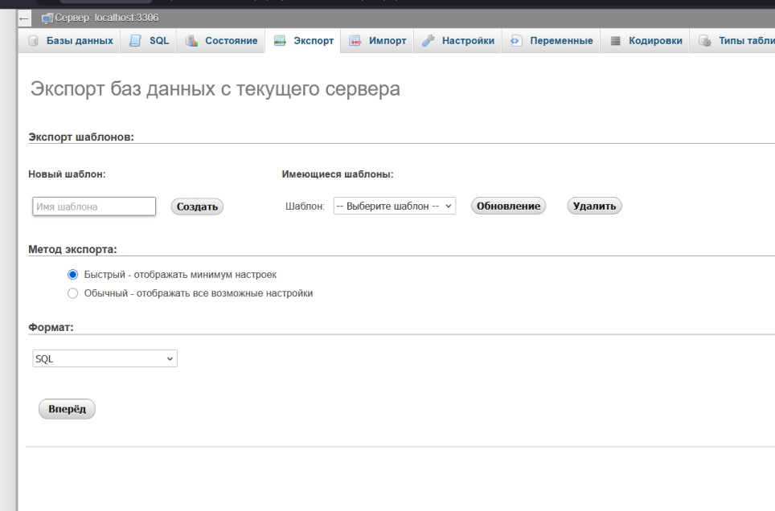
Рисунок 1.1 – Раздел «Экспорт»
При экспорте формируется файл с расширением .sql, содержащий все таблицы и данные. Этот файл впоследствии будет импортирован в MariaDB, которая заменяет MySQL и автоматически подгружает необходимые зависимости.
Установка пакетов MariaDB осуществляется с помощью команды:
sudo apt install mariadb-server mariadb-client
После установки необходимо импортировать SQL-файл через командную строку MariaDB или phpMyAdmin. Для проверки успешного импорта используется команда:
SHOW DATABASES;
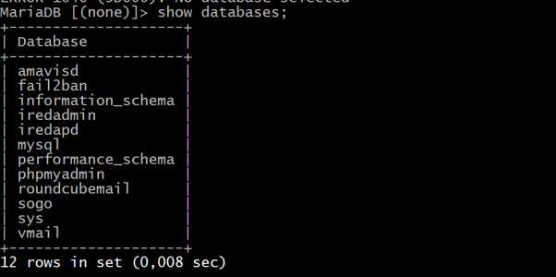
Рисунок 1.2 – Результат команды SHOW DATABASES
В ходе работы создаются системные базы данных mysql и phpMyAdmin, подтверждающие корректность импорта.

2 Настройка веб-серверов Apache и Nginx
Для обеспечения работы веб-интерфейса iRedMail используется связка Apache и Nginx. Nginx устанавливается стандартным способом через apt install nginx, после чего необходимо перенастроить порт Apache на 8080, чтобы избежать конфликта с Nginx.
Конфигурационный файл Apache после изменения порта представлен на рисунке 2.1.
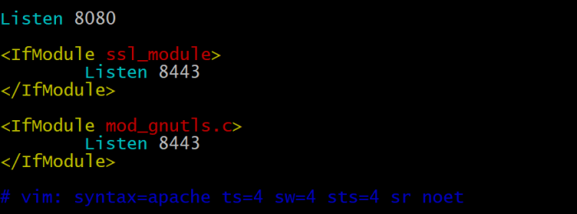
Рисунок 2.1 – Конфигурационный файл Apache с измененным портом
Все виртуальные хосты Apache также обновляются с новым портом. После внесения изменений сервер перезапускается:
sudo systemctl restart apache2
Таким образом, обеспечивается корректная совместная работа двух веб-серверов на одном хосте, где Nginx обрабатывает внешние HTTP-запросы, а Apache — внутренние динамические ресурсы.

3 Установка и конфигурация iRedMail
Следующим этапом является загрузка последней версии iRedMail с официального сайта https://www.iredmail.org/ в виде архива. После распаковки необходимо запустить установочный скрипт:
sudo bash iRedMail.sh
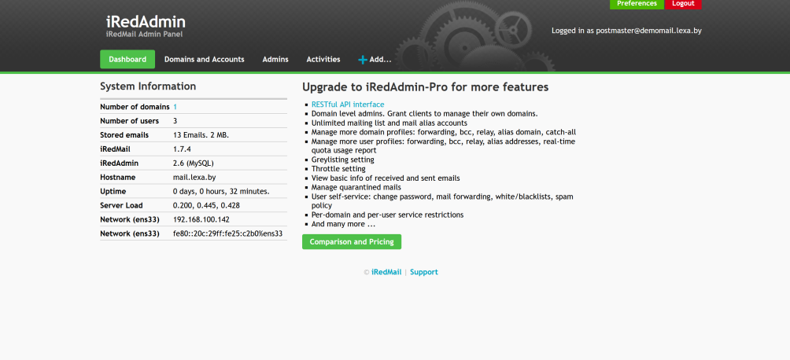
Рисунок 3.1 – Интерфейс iRedAdmin
Во время установки открывается псевдографический интерфейс.
После успешной установки почтовый сервер доступен через веб-интерфейс администратора по адресу <ip-хоста>/iredadmin.
В интерфейсе можно создавать пользователей, управлять доменами и настраивать права доступа. Для добавления нового пользователя используется пункт меню «Add → User».

4 Создание пользователей и проверка работы почтового сервиса
После создания пользователя необходимо проверить функциональность почтового сервиса, войдя на страницу <ip-хоста>/mail.
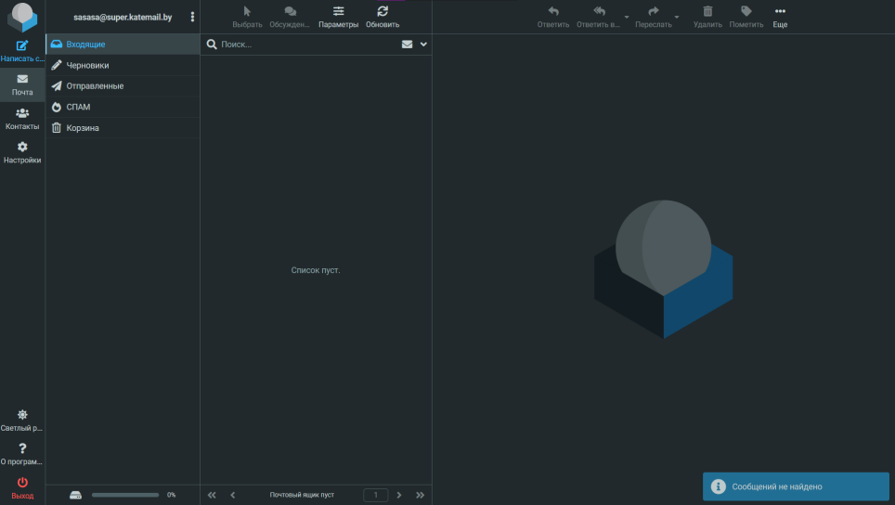
Рисунок 4.1 – Интерфейс iRedMail для пользователя
Для отправки письма выбирается пункт «Написать сообщение», где указываются получатель, тема и текст письма. После отправки сообщение отображается во входящей почте получателя.
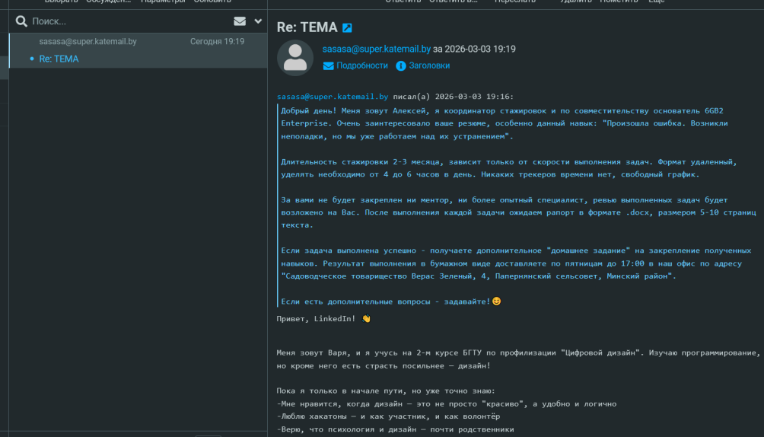
Рисунок 4.2 – Входящее сообщение
Данный этап демонстрирует корректную работу всего почтового сервера: обработку сообщений, управление учетными записями и возможность использования веб-интерфейса для администрирования.

Заключение
В результате выполнения данной лабораторной работы были достигнуты все поставленные цели, а также получен значительный практический опыт работы с современными почтовыми и веб-технологиями. В частности, была освоена установка и настройка почтового сервера iRedMail, включающего интеграцию с веб-серверами Apache и Nginx, использование СУБД MariaDB и создание пользователей с проверкой функциональности сервиса.
Работа продемонстрировала следующие ключевые аспекты:
Развертывание серверного окружения: на одном физическом сервере была организована работа нескольких компонентов — веб-серверов, СУБД и почтового сервиса, что позволяет моделировать реальную инфраструктуру корпоративной сети.
Экспорт и импорт баз данных: процесс переноса данных через phpMyAdmin и командную строку MariaDB подтвердил правильность работы СУБД и её готовность к использованию с iRedMail.
Настройка виртуальных хостов и портов веб-серверов: корректная конфигурация Apache и Nginx обеспечила совместную работу двух серверов и возможность предоставления веб-интерфейсов для управления почтой и пользователями.
Установка и конфигурация iRedMail: пошаговая настройка с указанием почтового домена, выбора компонентов сервера и веб-интерфейса позволила понять основные принципы функционирования современного корпоративного почтового сервера.
Создание пользователей и проверка работы почтового сервиса: процесс добавления пользователей, отправки и приёма сообщений через веб-интерфейс продемонстрировал корректность работы сервера и интеграцию с веб-клиентом.
Практическая значимость выполнения работы заключается в том, что студенты приобретают навыки развертывания и администрирования комплексных интернет-систем, включая обеспечение безопасности, управление пользователями и доменами, а также взаимодействие между различными серверными компонентами. Полученные знания позволяют не только понять внутреннюю структуру корпоративного почтового сервиса, но и подготовиться к задачам системного администрирования, сопровождения и обеспечения безопасности интернет-систем.
Таким образом, лабораторная работа не только формирует технические навыки по установке и настройке почтового сервера с веб-интерфейсом, но и развивает понимание комплексного подхода к организации корпоративной коммуникационной инфраструктуры, её администрированию и обеспечению безопасности, что является фундаментальной компетенцией современного системного администратора.

